|  |  |  |
| --- | --- | --- |
|  | **Carátula para entrega de prácticas** | |
| Facultad de Ingeniería | | Laboratorios de docencia |

Laboratorio de Computación

Salas A y B

|  |  |
| --- | --- |
| *Profesor(a):* | Ernesto Alcántara Concepción |
| *Asignatura:* | Fundamentos de programación |
| *Grupo:* | 19 |
| *No de Práctica(s):* | 1 |
| *Integrante(s):* | Ulises Uriel Romero Sánchez |
|  |  |
|  |  |
|  |  |
| *No. de lista o*  *brigada:* |  |
| *Semestre:* | Primero |
| *Fecha de entrega:* | 18 de agosto del 2024 |
| *Observaciones:* | Una buena explicación impartida por el profesor sobre el tema de la práctica utilizando como guía el manual de practicas del laboratorio de la Facultad de Ingeniería. |

CALIFICACIÓN:

**Practica 1: La computación como herramienta de trabajo del profesional de ingeniería**

# Introducción.

La práctica se enfocó en las herramientas de las tecnologías y herramientas de comunicación (TIC) particularmente en aquellas para el manejo de repositorios de almacenamiento y buscadores de información en Internet con funciones avanzadas, las cuales nos serán una base de apoyo al momento de realizar tareas académicas. En esta introducción hablaremos sobre las herramientas más importantes de la práctica y les daremos una breve explicación en cuanto a su uso y utilidades.

Un controlador de versiones es un sistema el cual se usa para llevar a cabo el registro de los cambios sobre uno o más archivos (sin importar el tipo de archivos) a lo largo del tiempo. Estos sistemas son útiles para poder regresar a versiones específicas de nuestros archivos, revertir y comparar cambios, revisar quién hizo ciertas modificaciones, así como proteger nuestros archivos de errores humanos o de consecuencias no previstas o no deseadas. Además, un control de versiones nos facilita el trabajo colaborativo, y nos permite tener un respaldo de nuestros archivos.

El repositorio es un directorio de trabajo usado para organizar un proyecto, aquí se encuentran todos los archivos que integran nuestro proyecto, hay de dos tipos, el repositorio local que se encuentra en nuestro propio equipo y solo el dueño del equipo tiene acceso a él y también está el repositorio remoto que es aquel que está alojado en la nube es decir un servidor externo el cual puedes acceder mediante el uso del Internet y que siempre vas a tener la opción de poder ver, editar o compartir tus archivos, algunos ejemplos de plataformas que utilizan este tipo de repositorio son: github.com, bitbucket.org, gitlab.com, etc. La principal utilidad que tiene el repositorio es que puede guardar nuestros archivos de trabajo, así ya no tenemos ninguna preocupación con su seguridad.

Los motores de búsqueda (también conocidos como buscadores de internet) son aplicaciones informáticas que rastrean la red de redes (Internet) catalogando, clasificando y organizando información, para poder mostrarla en el navegador como un ejemplo de buscador tenemos a Google que es un motor de búsqueda en la web propiedad de Google Inc. Los comandos de búsqueda nos ayudan a encontrar información mas precisa sobre lo que estamos buscando.

Los comandos de búsqueda nos ayudan a encontrar información más precisa sobre lo que queremos encontrar, empleando un tipo de comando (orden) específica (preferiblemente en inglés), dependiendo de lo que quieres saber. Los ejemplos de comandos de búsqueda son: or (uno u otro), comillas dobles (solo se buscarán las páginas que contengan exactamente dichas palabras), define (significado de una palabra), site (busca solo un sitio determinado), intitle (páginas que tengan la palabra como título), intext (restringir los resultados en donde se encuentre un término específico), filetype (tipo de documento en particular), etc.

# Desarrollo.

**1.-** Crea una cuenta de Google drive, skyDrive o dropbox y crear una carpeta compartirla con todos los integrantes del equipo y con el correo: [estructuradedatosyalgoritmosi@gmail.com.](mailto:estructuradedatosyalgoritmosi@gmail.com) Esta la utilizaras para compartir los archivos de esta práctica.

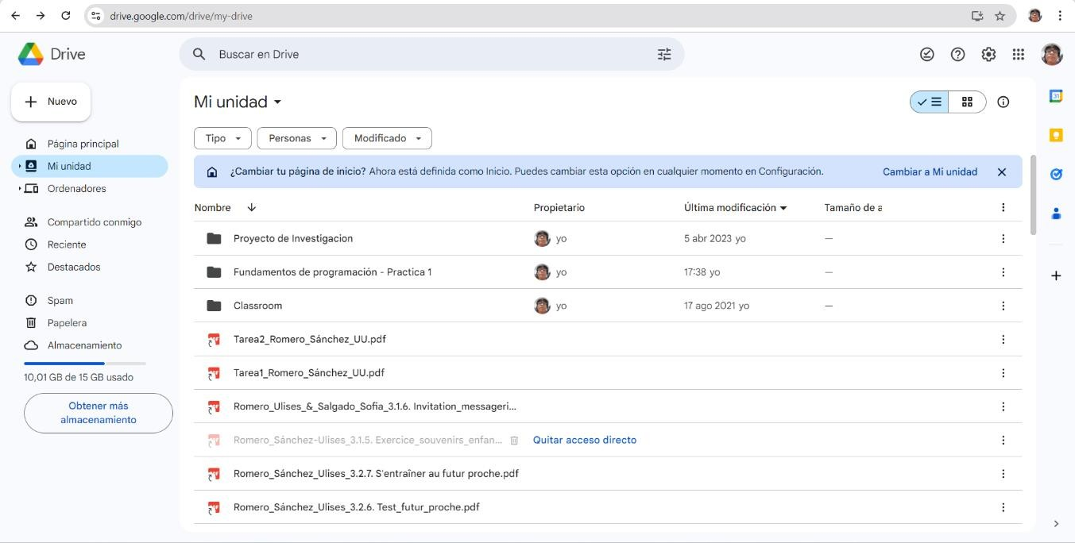

Explicación 1: Ingresé a mi cuenta Google Drive, después fui al cuadro de nuevo y elegí crear una nueva carpeta con el nombre de: Fundamentos de programación – Practica 1, no he podido compartirla con los integrantes de mi equipo porque aún no tengo uno.

**2.-** Abre una cuenta de Microsoft y utiliza OneNote para crear un documento con un resumen de lo visto en la primera semana de clases.

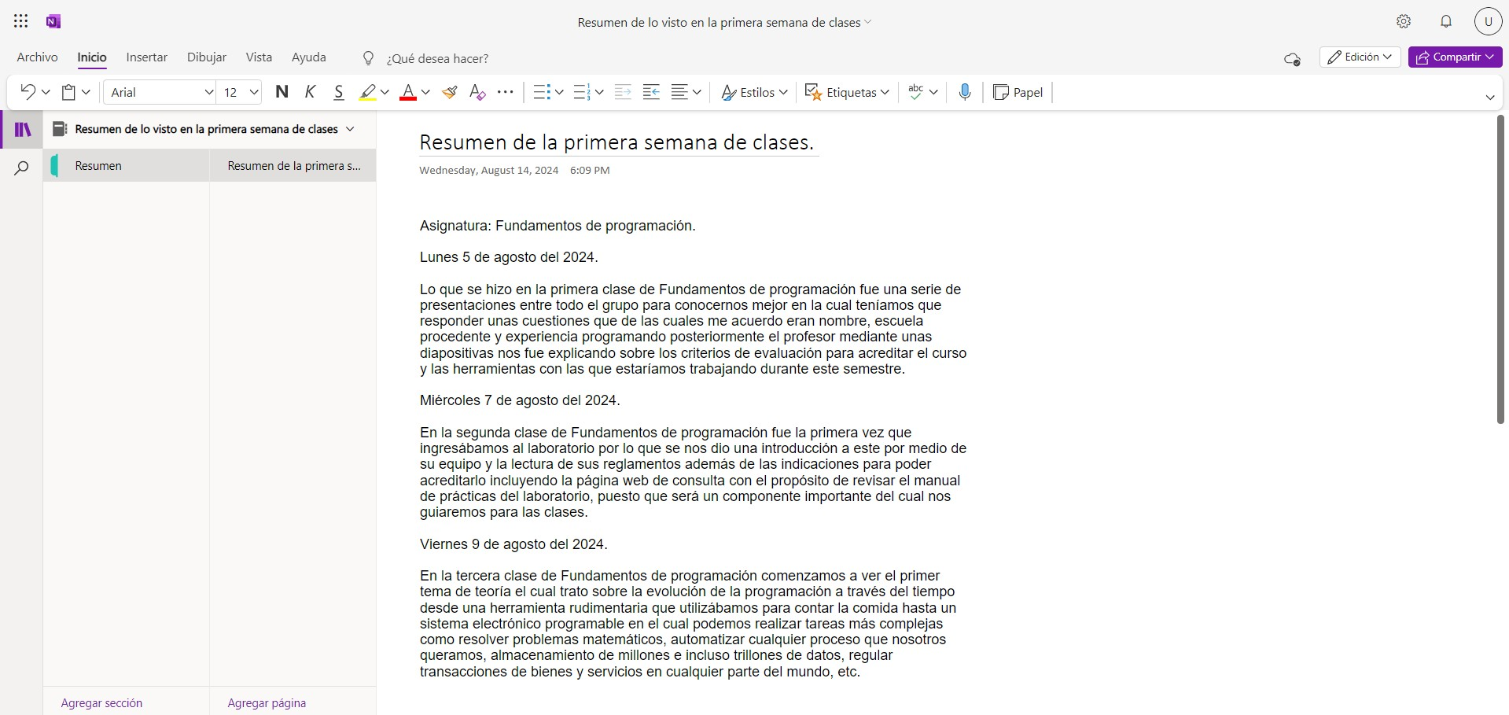

Explicación 2: Lo que hice en esta actividad fue iniciar sesión en Microsoft con mi correo de comunidad unam luego me dirigí aplicaciones y seleccioné OneNote una vez ahí le puse un nombre al bloc de notas que como pueden ver fue Resumen de lo visto en la primera semana de clases después cree una nueva sección a la cual llame Resumen seguidamente comencé a ponerle un título a la nota y escribí el resumen de lo que se vio en la primera semana de clases en Fundamentos de programación.

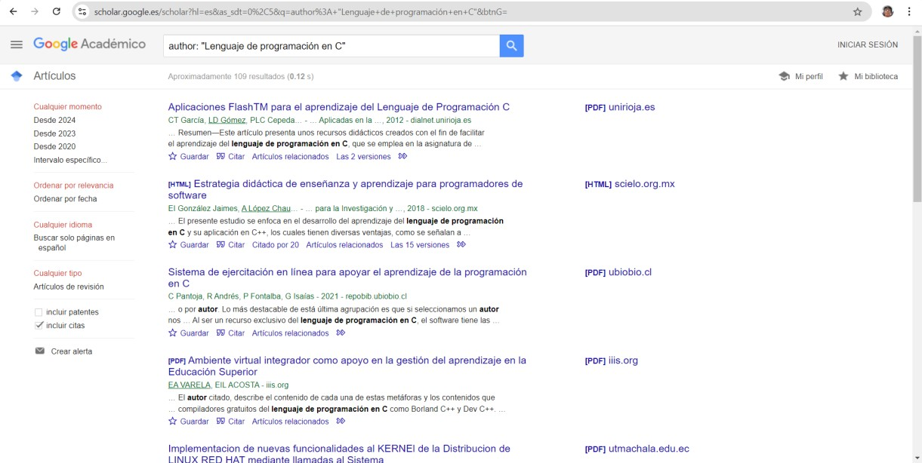**3.-** Realiza una búsqueda en Google académico utilizando la etiqueta de autor sobre el “Lenguaje de programación en C”. Qué tipo de resultados obtienes.

R= Los tipos de resultados que obtuve fueron artículos, estudios y proyectos con un tema en común: el lenguaje de programación en C, con diferentes sitios de publicación y dos tipos de archivo en PDF y HTML.

Explicación 3: Para realizar esta actividad tuve que emplear el comando author en Google académico sobre el Lenguaje de programación en C y ver qué tipos de resultado obtenía.

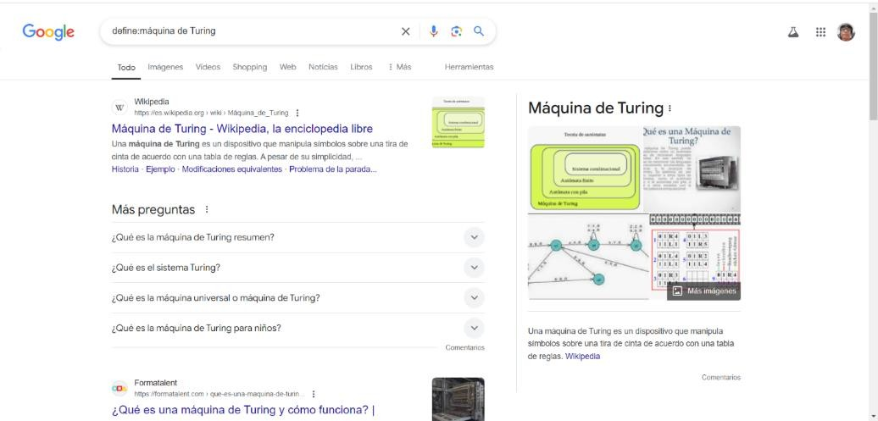**4.-** Utilizando Google obtén la definición de una “máquina de Turing” (antepón la palabra “define:” Pon aquí el resultado

Explicación 4: Utilice el comando define:<palabra> sustituyendo palabra por “máquina de Turing” con el propósito de obtener su significado.

**5.-** Utilizando google grafica el sen, cos, tan, ctan. Ver página 17 de la guía práctica de las salas de laboratorio a y b.

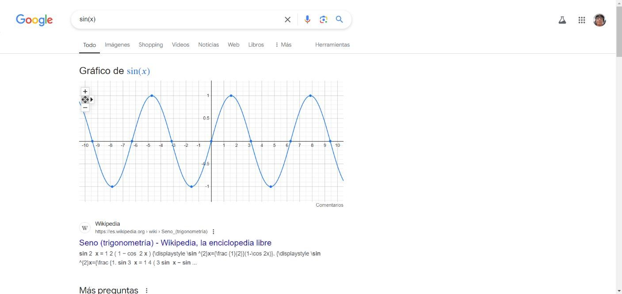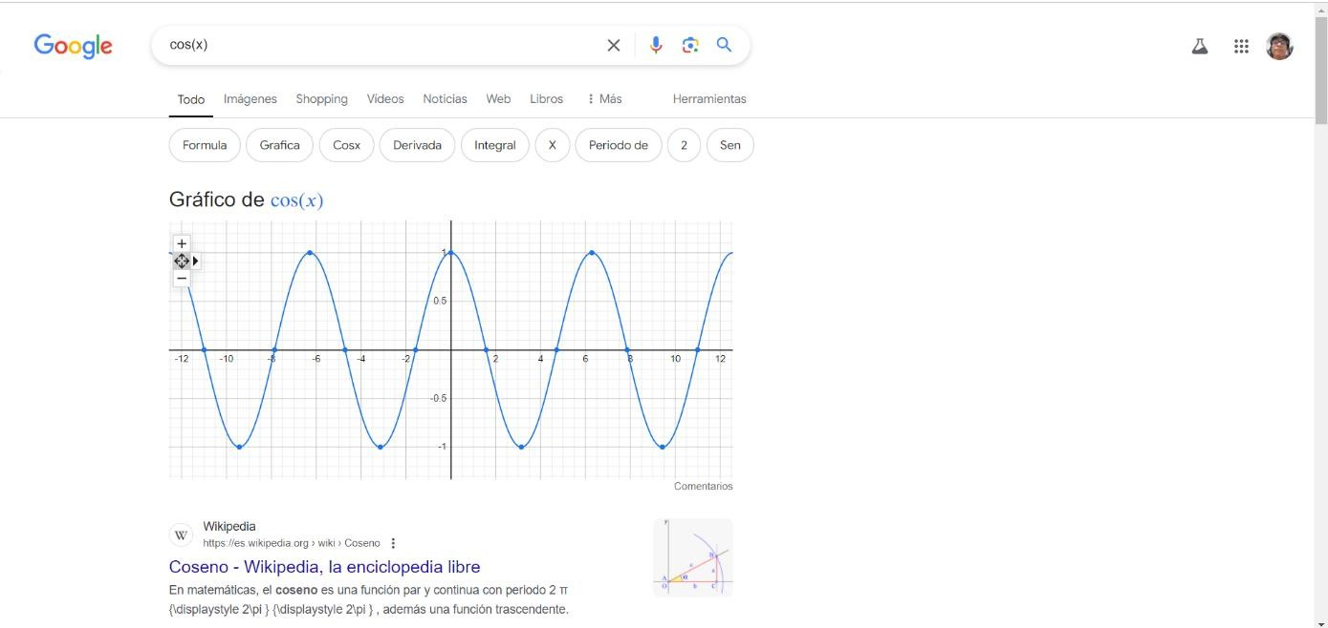

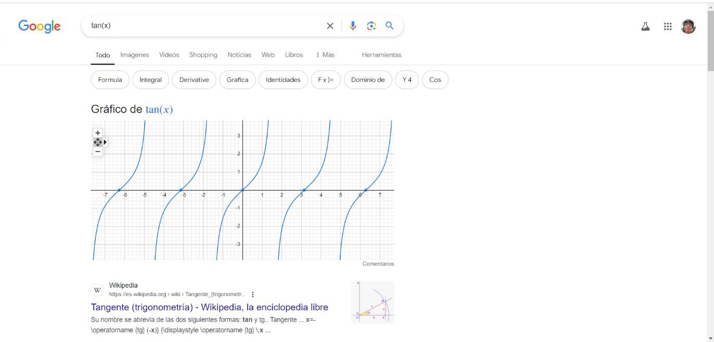

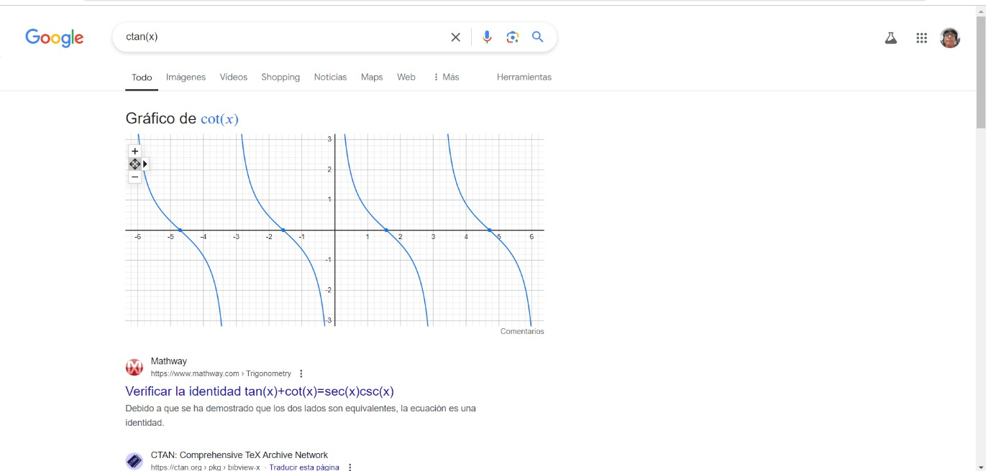

Explicación 5: Para poder graficar las funciones que me solicitaron en Google, solamente coloque la función en el motor de búsqueda y le presione a la lupa que es buscar.

**6.-** Utiliza “intitle: intext: y filetype:” para encontrar pdf’s sobre sistemas operativos unix.

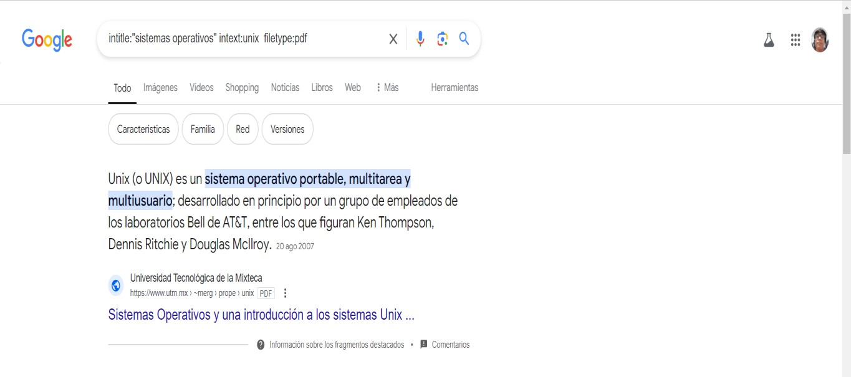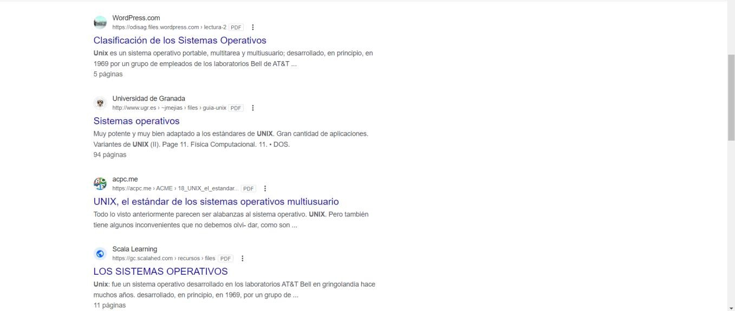

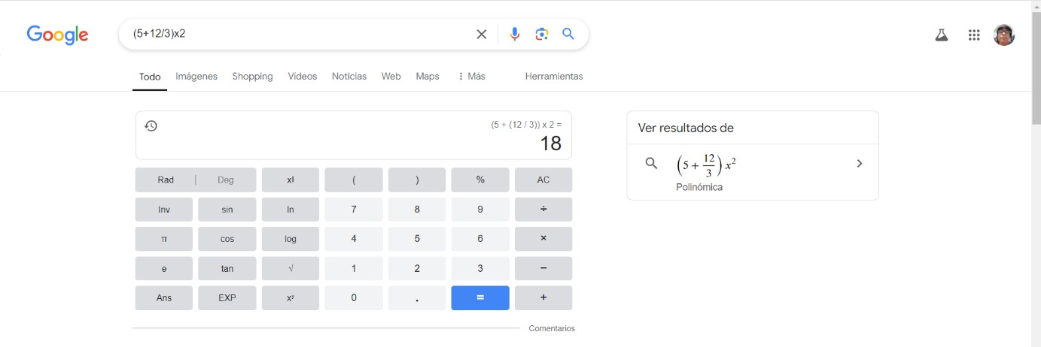Explicación 6: Use el comando intitle con la palabra sistemas operativos, luego emplee el comando intext para el término unix y por último utilice el comando filetype a fin de obtener un tipo de documento en particular que en este caso sería en formato PDF.

**7.-** Utilizando la calculadora de google resuelve las siguientes operaciones:

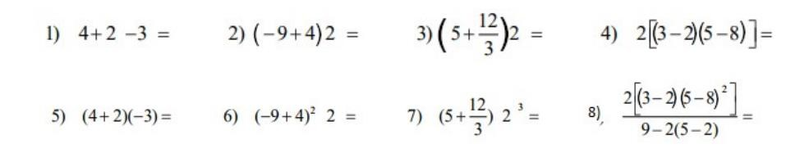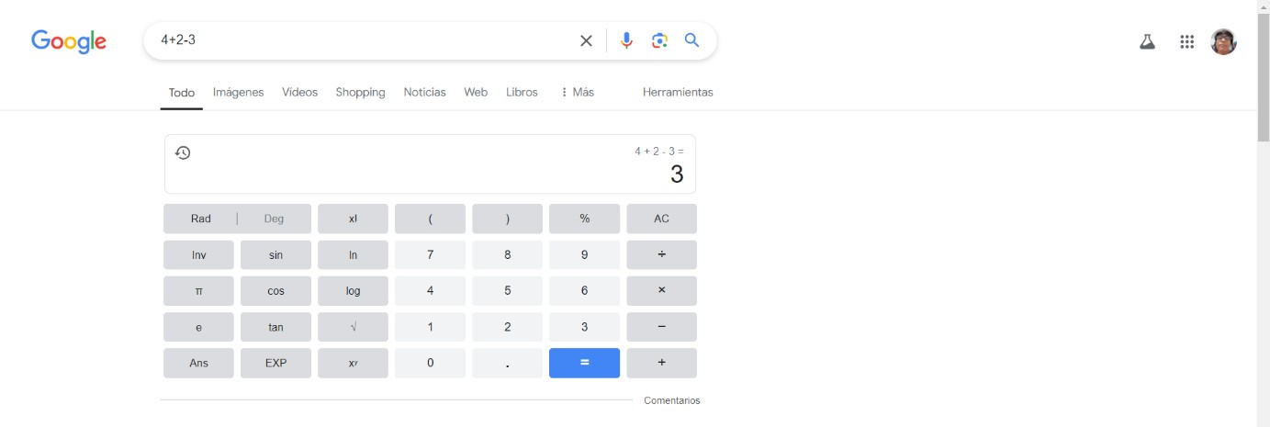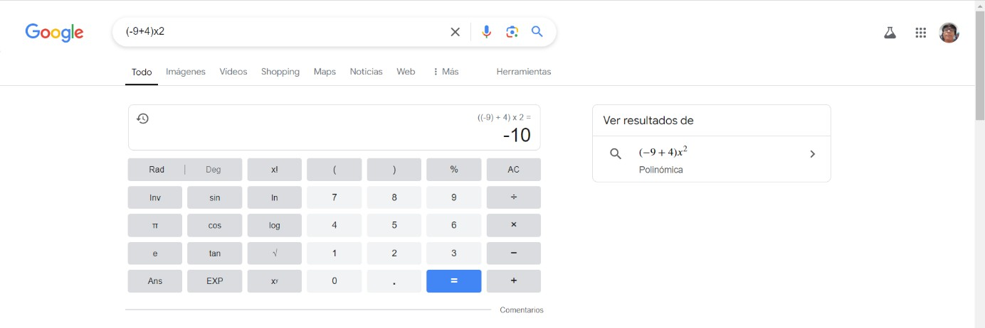

1)

1)

2)

3)

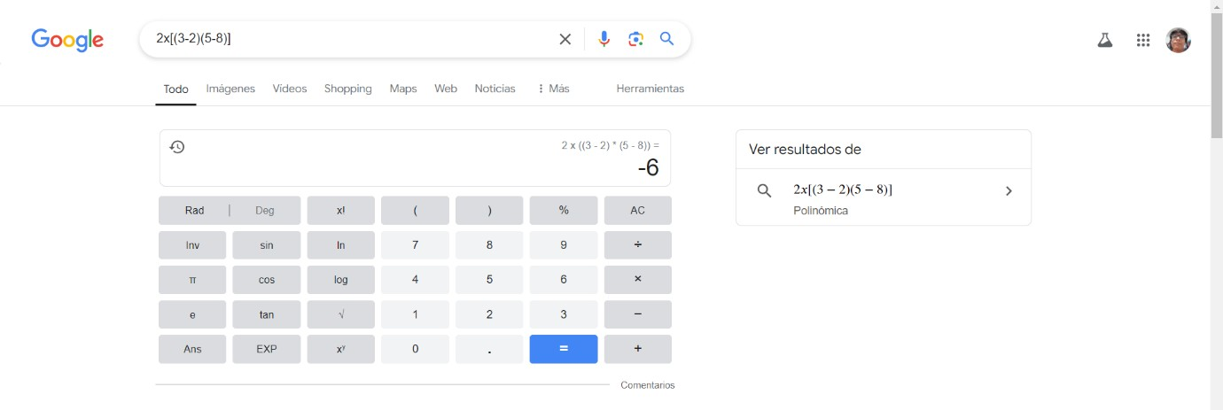4)

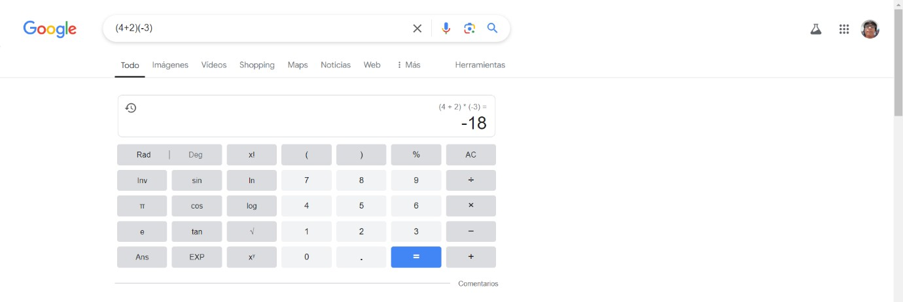5)

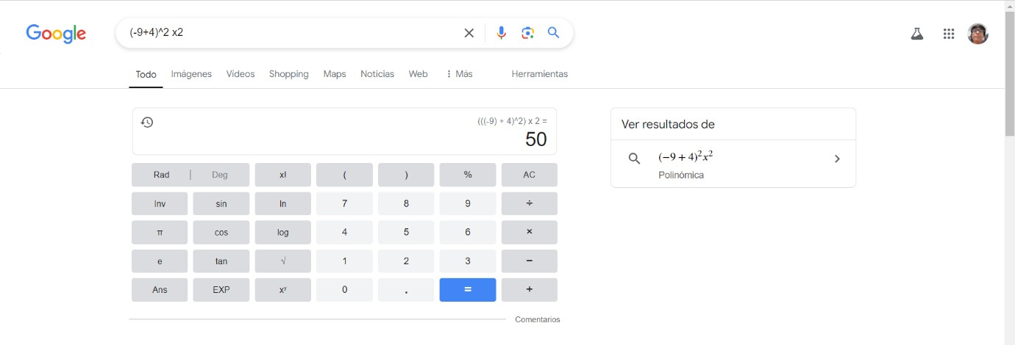6)

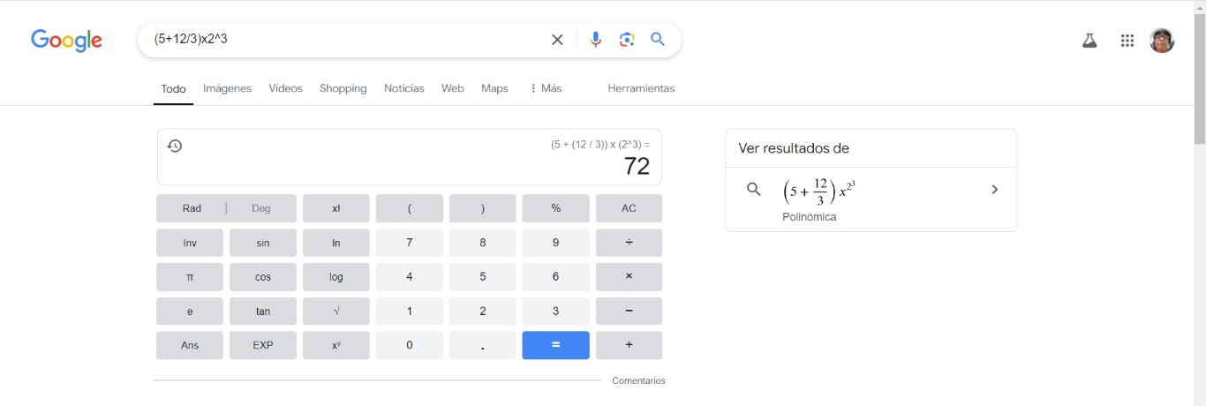7)

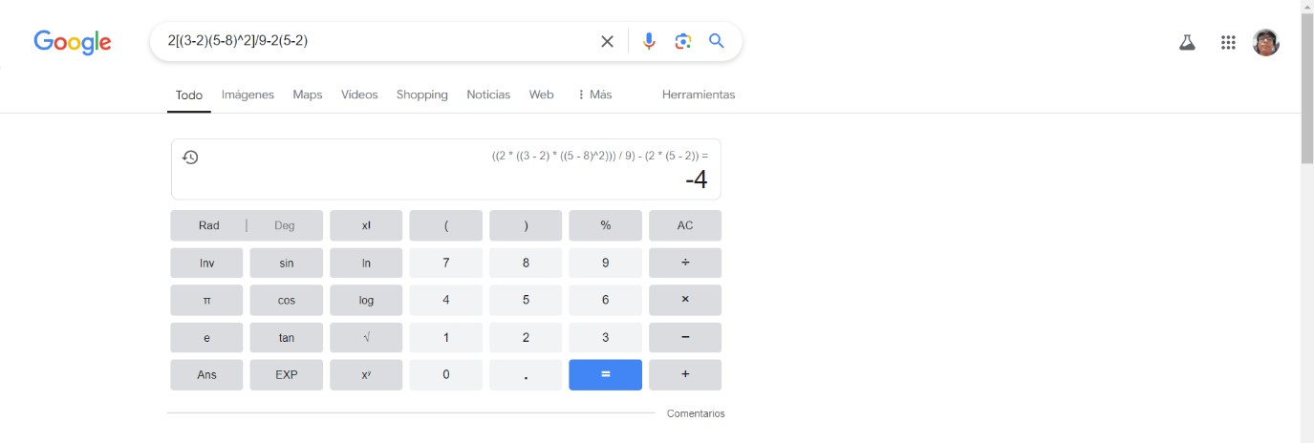8)

Explicación 7: Para resolver las operaciones que me solicitaron en Google lo único que hice fue poner dicha operación en la barra de búsqueda, sin embargo, en el caso de elevar a una potencia, multiplicas y dividir tuve que usar estos símbolos: ^,

/, y x.

**8.-** De los Catálogos y Recursos Electrónicos de la UNAM entrar en la sección de libros y la sección de recursos libres y busca el término “Programación en C”. Escoja 5 libros y 5 recursos libres que considere pueden serle útiles para la clase y anote las citas de los libros y sitios web aquí.

Citas de los libros:

* Campos Monge, M., & Campos Monge, E. (2023). *Lenguaje C, Bases de Datos y Aplicaciones Informáticas: Sistemas y aplicaciones informáticas (F.P.). Volumen III*. Rama Editorial. https://www-digitaliapublishing- com.pbidi.unam.mx:2443/a/127654
* Byrne, G. (2022). *Objetivo C#.* https://doi-org.pbidi.unam.mx:2443/10.1007/978-1- 4842-8619-7
* McMullen Kyla, (2022). *Readings from programming with C++*. Cengage Learning. https://www-ebooks7-24-com.pbidi.unam.mx:2443/?il=22645
* Olsson, M. (2022). *Referencia rápida de sintaxis de C# 10.* https://doi- org.pbidi.unam.mx:2443/10.1007/978-1-4842-7981-6
* Sarcar, V. (2022). *Pon a prueba tus habilidades de programación en C#.*

https://doi-org.pbidi.unam.mx:2443/10.1007/978-1-4842-8655-5 Cita de recursos libres:

* Arteaga, T. I. y Nakayama, M. A. (2018). Fundamentos de lenguaje

C. *Unidades de Apoyo para el Aprendizaje* . CUAED/Facultad de Ingeniería-UNAM. Consultado el 18 de agosto del 2024 de [https://uapa.cuaieed.unam.mx/sites/default/files/minisite/static/16a55](https://uapa.cuaieed.unam.mx/sites/default/files/minisite/static/16a556ec-c557-42d1-a902-92e18cbdbf50/UAPA-fundamentos-lenguaje-c/index.html) [6ec-c557-42d1-a902-92e18cbdbf50/UAPA-fundamentos-lenguaje-](https://uapa.cuaieed.unam.mx/sites/default/files/minisite/static/16a556ec-c557-42d1-a902-92e18cbdbf50/UAPA-fundamentos-lenguaje-c/index.html) [c/index.html](https://uapa.cuaieed.unam.mx/sites/default/files/minisite/static/16a556ec-c557-42d1-a902-92e18cbdbf50/UAPA-fundamentos-lenguaje-c/index.html)

* Summit, S. (s.f). *Notas de programación en C.* Eskimo. <https://www.eskimo.com/~scs/cclass/notes/top.html>
* Arteaga, T. I. y Nakayama, M. A. (2019). Entorno de programación para lenguaje C (edición, compilación y ejecución). *Unidades de Apoyo para el Aprendizaje*. CUAED/Facultad de Ingeniería-UNAM. Consultado el 18 de agosto del 2024 de [https://uapa.cuaieed.unam.mx/sites/default/files/minisite/static/68b3b](https://uapa.cuaieed.unam.mx/sites/default/files/minisite/static/68b3b94e-a833-4495-8410-efa6f3b41871/UAPA-entorno-programacion-lenguaje-c/index.html) [94e-a833-4495-8410-efa6f3b41871/UAPA-entorno-programacion-](https://uapa.cuaieed.unam.mx/sites/default/files/minisite/static/68b3b94e-a833-4495-8410-efa6f3b41871/UAPA-entorno-programacion-lenguaje-c/index.html) [lenguaje-c/index.html](https://uapa.cuaieed.unam.mx/sites/default/files/minisite/static/68b3b94e-a833-4495-8410-efa6f3b41871/UAPA-entorno-programacion-lenguaje-c/index.html)
* Arteaga, T. I. y Nakayama, M. A. (2018). Funciones. *Unidades de Apoyo para el Aprendizaje*. CUAED/Facultad de Ingeniería-UNAM. Consultado el 18 de agosto del 2024 de [https://uapa.cuaieed.unam.mx/sites/default/files/minisite/static/0447b](https://uapa.cuaieed.unam.mx/sites/default/files/minisite/static/0447b5e6-24ba-46a1-a233-93edb9327a7b/UAPA-funciones/index.html) [5e6-24ba-46a1-a233-93edb9327a7b/UAPA-funciones/index.html](https://uapa.cuaieed.unam.mx/sites/default/files/minisite/static/0447b5e6-24ba-46a1-a233-93edb9327a7b/UAPA-funciones/index.html)
* BUNAM. (2019). "Lenguaje C". (Curso en línea). Coordinación de Universidad Abierta, Innovación Educativa y Educación a Distancia, UNAM. Recuperado de <https://repositorio.unam.mx/contenidos/5100189>

Explicación 8: Accedí al recurso electrónico de biblioteca digital de la UNAM con mi número de cuenta y contraseña personalizada posteriormente presione el apartado de libros electrónicos y busque el término de Programación en C en la barra de búsqueda luego me dirigió a otra página en la cual se encontraban todos los libros que contenían en su título dicho término después comencé a elegir los 5 libros que a mi criterio me serán útiles para la clase.

En el caso de los recursos libres no pude encontrar ningún recurso electrónico o catálogo de la UNAM que pudiera ayudarme, por lo tanto, tuve que buscar el término en la barra de búsqueda de Google más la palabra unam y fui revisando cada uno de los resultados hasta elegir los que yo consideraba útiles para la clase con el fin de citarlos en esta actividad.

**8.1.-** Busca en las bibliotecas de la Facultad de Ingeniería y en la Biblioteca central. Describir cuantos libros existen, si están disponibles en texto completo. Escoja 5 libros que considere pueden serle útiles para el curso y anote su bibliografía aquí.

R= El catálogo de libros de Biblioteca Central UNAM consta de 619, 996 volúmenes y se encuentran completamente disponibles en texto completo.

Bibliografía libros:

* *Programación estructurada en C /* José R. García Bernejo Giner. (2008). Pearson Educación.
* *Programación en C, C++, Java y UML /* Luis Joyanes Aguilar, Ignacio Zahonero Martínez. (2014). McGraw-Hill Interamericana.
* Ruiz, R. R. (2013). *Una introducción a la programación estructurada en c*. El Cid Editor.
* Jiménez, C. M., & Otero, C. B. (2013). *Fundamentos de ordenadores: Programación en c*. Universidad Politécnica de Catalunya.
* Menchaca, G. F. R. (2010). *Fundamentos de programación en lenguaje c*. Instituto Politécnico Nacional.

Explicación 8.1: A partir de la biblioteca digital de la UNAM entre a la biblioteca central y una vez ahí me fui a la sección de libros, después busque en la barra de catálogos de libros el término Programación en c luego me dirigió a otra página en la cual se encontraban todos los libros que contenían en su título dicho término después comencé a elegir los 5 libros que a mi criterio me serán útiles para la clase.

**9.-** Hacer la actividad de casa de la página 18. Sobre el uso de GitHub.

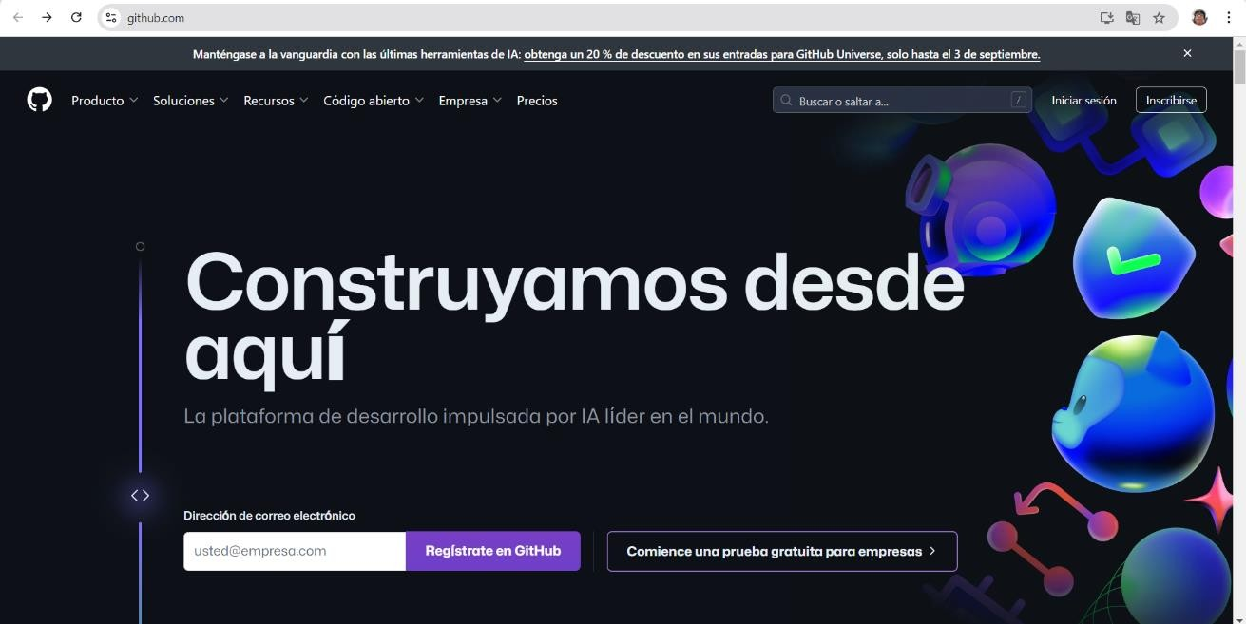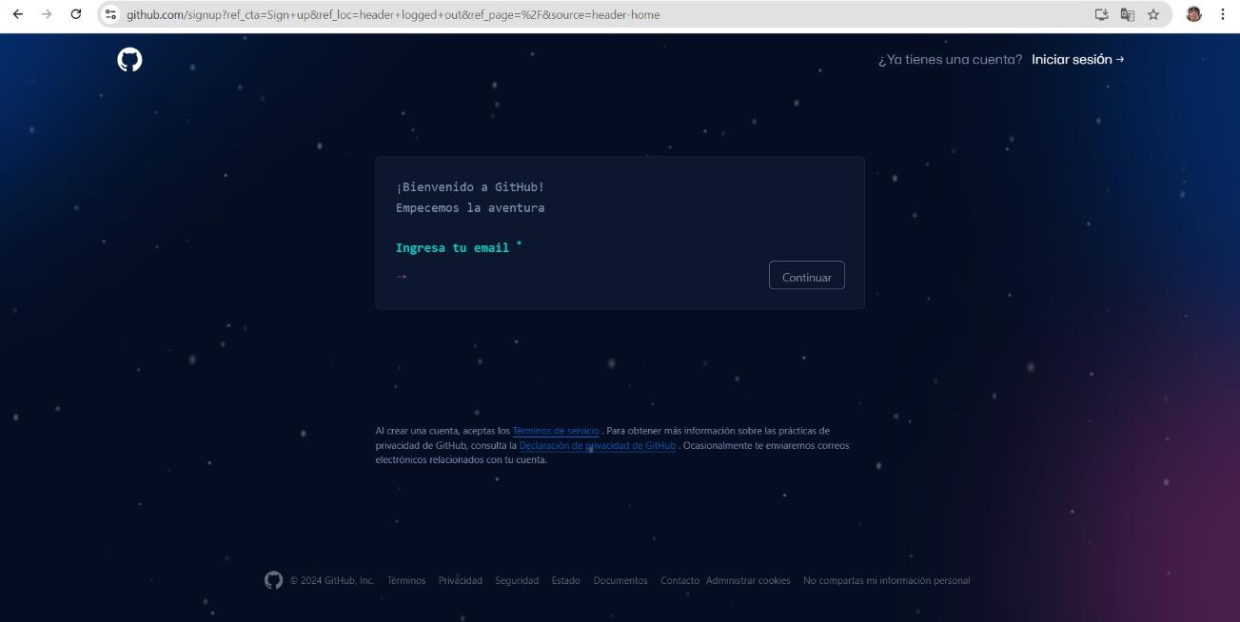

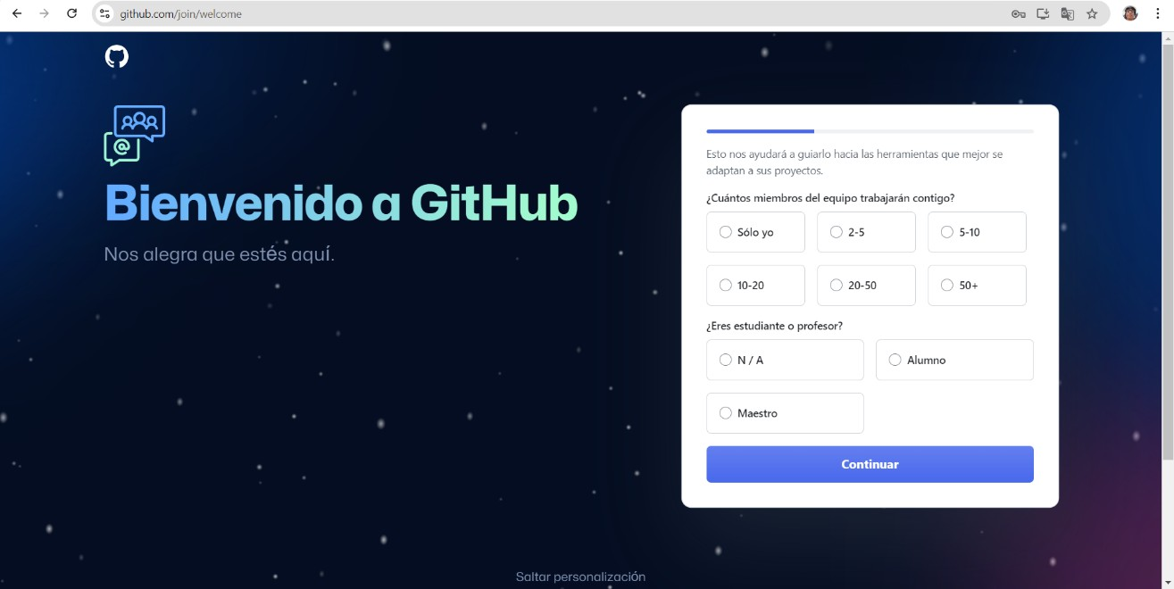

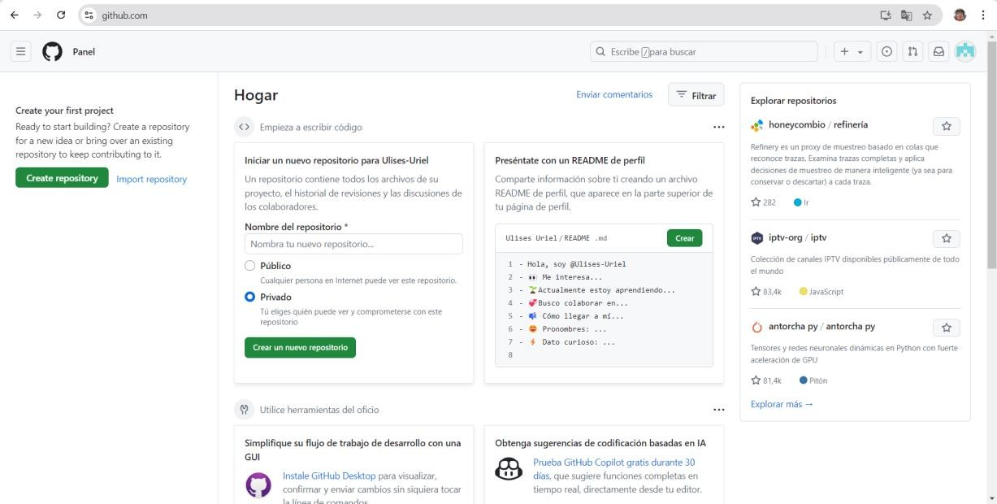

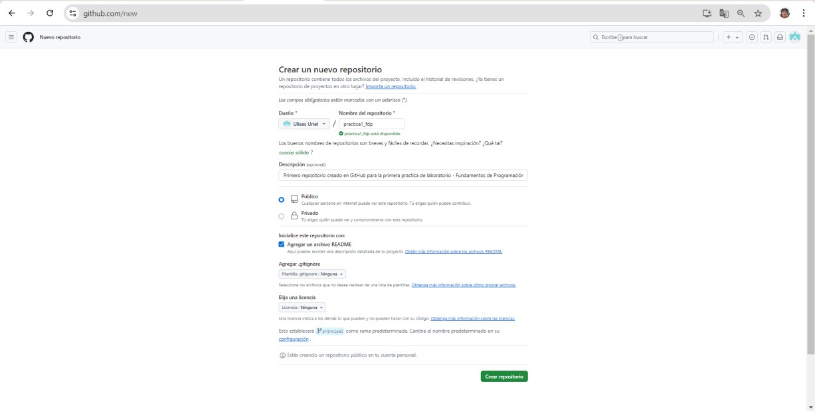

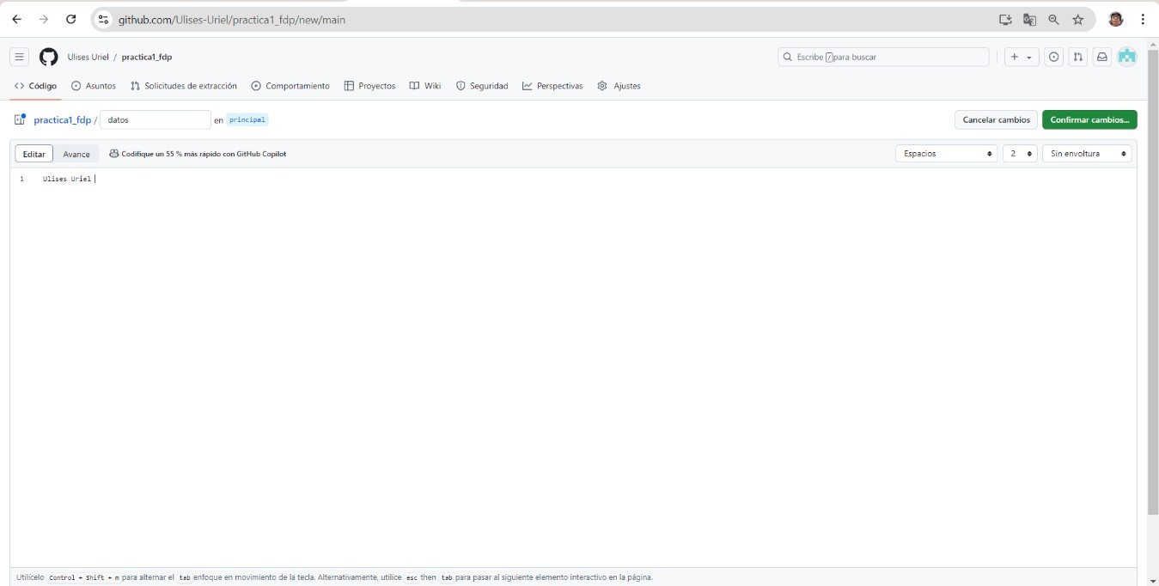

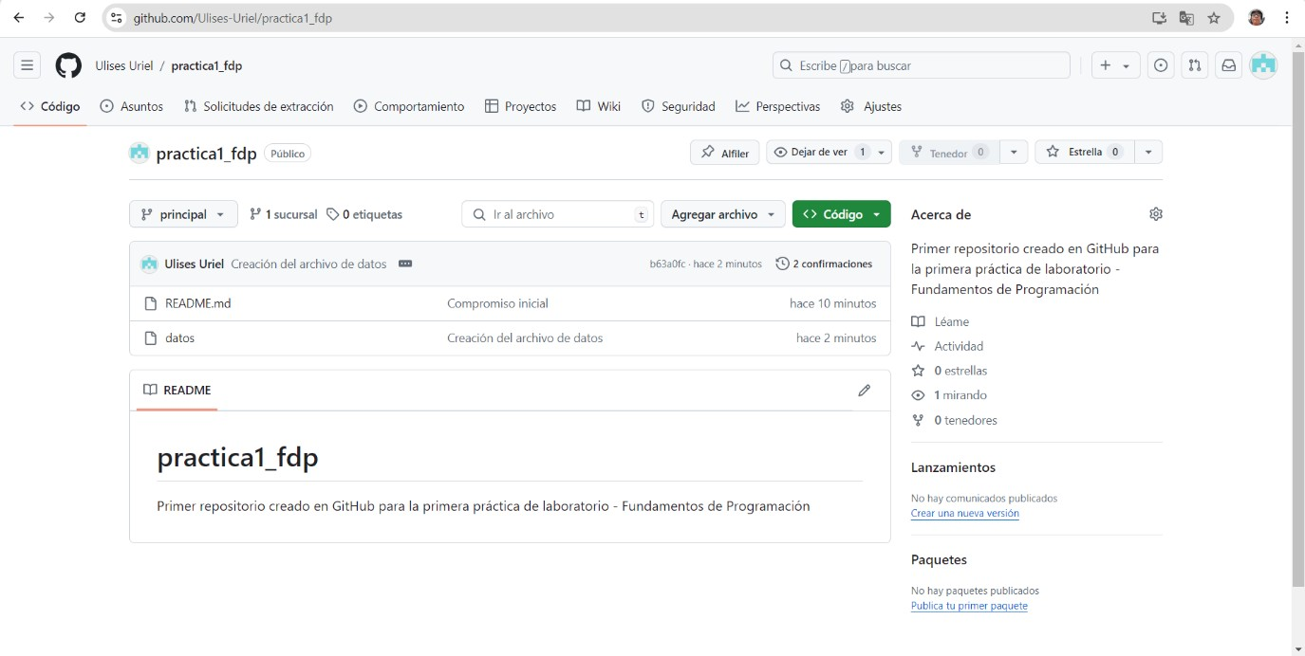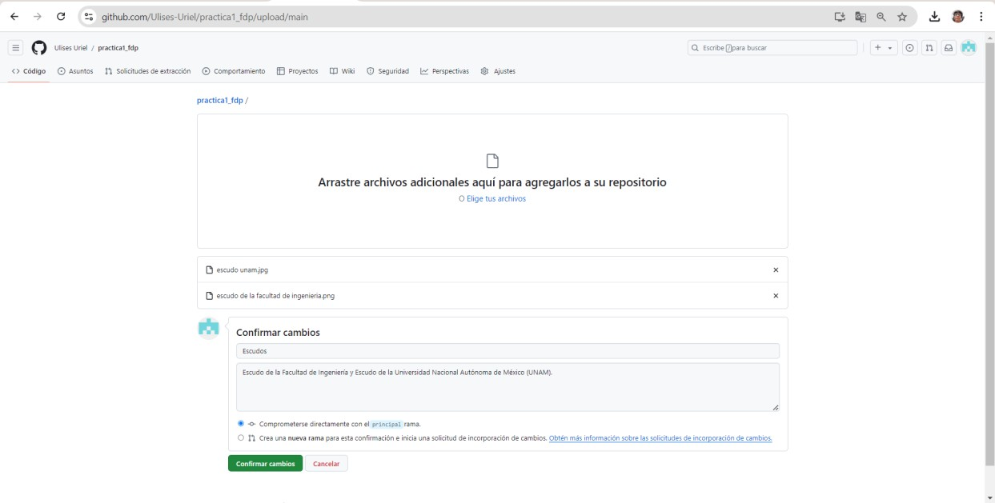

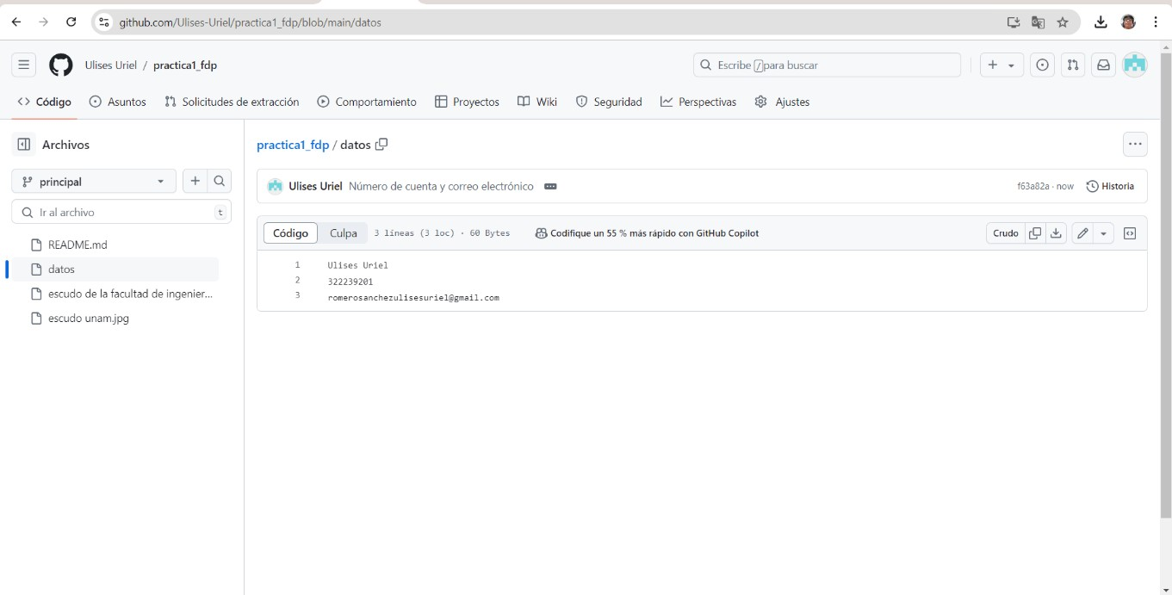

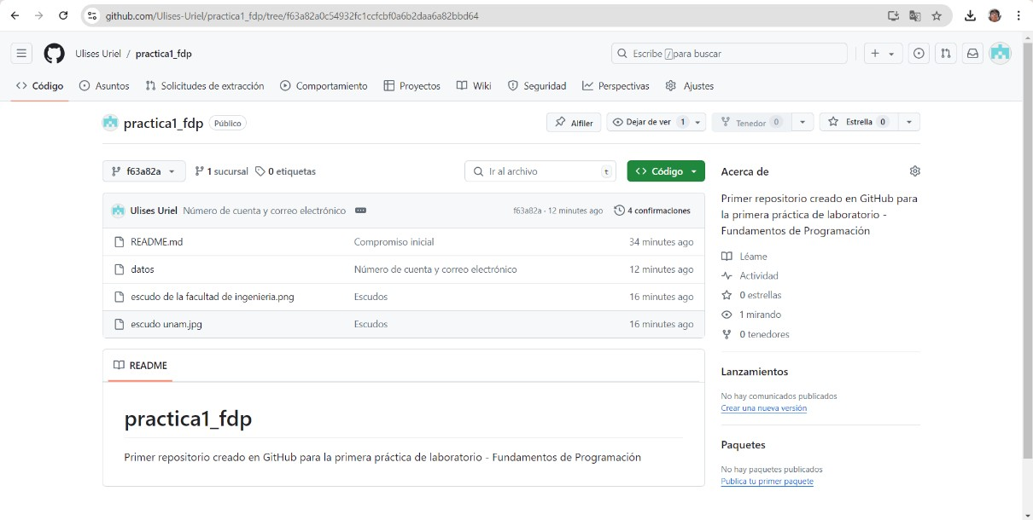

Explicación 9: Realice todos los pasos e información de la Actividad en casa, página 20 del Manual de prácticas del Laboratorio de Fundamentos de programación, Facultad de ingeniería.

**9.1.-** Subir el archivo al repositorio creado y registrar el cambio con el commit “Reporte práctica 1”.

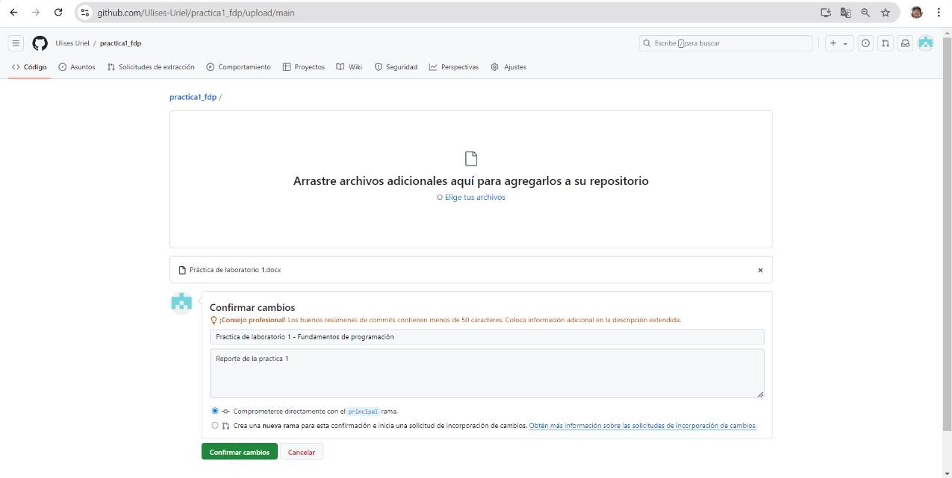

Explicación 9.1: Entre a mi repositorio en Github.com cuyo nombre es practica1_fdp luego fui al apartado de Agregar archivo y seleccione el que dice subir archivos después arrastre el archivo de la práctica en formato Word y por último registre el cambio con el título de Práctica de laboratorio 1 – Fundamentos de programación y una breve descripción de lo que contenía el documento.

**9.2.-** Mandar el link del repositorio al profesor.

[https://github.com/Ulises-](https://github.com/Ulises-Uriel/practica1_fdp/tree/f63a82a0c54932fc1ccfcbf0a6b2daa6a82bbd64) [Uriel/practica1_fdp/tree/f63a82a0c54932fc1ccfcbf0a6b2daa6a82bbd64](https://github.com/Ulises-Uriel/practica1_fdp/tree/f63a82a0c54932fc1ccfcbf0a6b2daa6a82bbd64)

# Conclusiones.

La práctica cumplió con su objetivo de enseñarme las diferentes herramientas de software que ofrecen las tecnologías de la Información y Comunicación para realizar actividades y trabajos de una forma mejor precisamente la creación de un repositorio de almacenamiento en GitHub.com que a mi parecer fue la actividad más difícil de realizar porque nunca antes había creado uno de inmediato notas como no hay nada que se le compare con algo que hayas hecho antes asimismo aprendí a utilizar algunos comandos para hacer mis búsquedas más precisas dependiendo de lo que quiera saber por ejemplo tenemos los siguientes: or (la búsqueda debe de contener una u otra palabra), comillas (al inicio y al final de la oración indican que solo se buscaran las páginas que tengan dichamente ese término), + (en la búsqueda se agregue la palabra y encuentre páginas que la incluyan), define: (significado de una palabra), site: (busca en solo un sitio determinado), intitle: (encuentra las páginas que tengan la palabra como título), intext: (restringe los resultados donde encuentre el término específico) y filetype (tipo de documento en particular).

Uno de los puntos más difíciles de la práctica fue la manera de colocar operaciones en la barra de búsqueda de Google, ya que como tal no hace mención de qué símbolos usar para multiplicar, dividir y obtener potencia en consecuencia tuve que estar probando para ver cuál funcionaba en contraste con las gráficas de funciones fue demasiado sencillo a causa de los buenos ejemplos que manejaba. Otro punto complicado de la realización de las actividades de la práctica fue escoger los libros y recursos libres que pueda utilizar para la clase debido a que la mayoría no eran para principiantes estaban diseñados para un nivel mayor con experiencia subiendo la complejidad de la búsqueda, pero al final si logre encontrarlos.

En resumen, la práctica me enseño bastante a utilizar herramientas que no conocía para poder aprender, hacer y entregar un mejor trabajo, convirtiendo tal vez mi vida en la facultad más fácil.